GEZOCHT:
KUNSTENAARS
beeldend-theater-dans-muziek-film-fotografie-creatief schrijven
en alles ertussenin
voor
‘Tijd van je leven’

Voor het project 'Tijd van je Leven' zijn wij op zoek naar kunstenaars uit de omgeving Roosendaal of Zundert die ervaring hebben met, of geïnteresseerd zijn in het werken met ouderen.
‘Tijd van je leven’ is een laagdrempelig kunstproject waarbij oudere mensen d.m.v. creativiteit uitgenodigd worden om hun talenten te (her)ontdekken, verhalen uit te wisselen en nieuwe mensen te ontmoeten. Het contact met de kunstenaar en de deelnemers onderling is hierin van wezenlijk belang, daarom zoeken we creatieve makers met geduld, inlevingsvermogen en een open mind, bereid tot samenwerken met collega-kunstenaars in andere disciplines.
Makers die aan de slag gaan met de verhalen van de ouderen en deze op een kunstzinnige manier kunnen vertalen in beeld / verf / textiel / dans / theater / fotografie / muziek / schrijven etc.

In het kort de aanleiding van het project
Uit onderzoek is gebleken dat eenzaamheid bij ouderen toeneemt; 52 % van de ouderen is eenzaam, 11% is ernstig eenzaam. GGD W-Brabant, Nieuwe Veste Breda en CultuurCompaan Roosendaal zijn hiermee aan de slag gegaan en werken sinds enkele jaren samen aan de sociale vitaliteit van ouderen. Een groep die de komende jaren sterk groeit, vaak nog vitaal is, graag de eigen regie houdt en mogelijk ook de middelen heeft om zelf een financiële bijdrage te leveren. Eenzaamheid kun je verminderen als je uitgaat van de individuele behoefte, talenten en de eigen kracht van mensen. In dit traject gaan we d.m.v. creativiteit stapsgewijs aan de slag om die eigen kracht, kwaliteiten en talenten weer te ontdekken of tot bloei te laten komen. Vanuit de positieve resultaten kunnen we i.s.m. de gemeente Zundert en Roosendaal nu ook hier van start.

Voor wie
Voor mensen van 65 jaar en ouder, zelfstandig wonend of in een woonzorgcentrum, die nog uitgedaagd willen worden, helder van geest zijn, maar met een afnemend netwerk en kans op vereenzaming. Mensen met behoefte aan meer sociaal contact en geestverwantschap in de nabije omgeving.

Wanneer, waar, met wie
Vanaf eind oktober ’20 t/m januari ’21 (met mogelijk een vervolgtraject hierna) elke dinsdag tussen 13.30 -15.30 uur in Zundert en Roosendaal. M.u.v. de kerstvakantie.
Een workshoptraject met een groep van 8 – 10 oudere deelnemers, en een gezamenlijke eindpresentatie met 3 groepen en de 3 kunstenaars.

Wat bieden wij
- Een vergoeding van €2.500,- excl. BTW en incl. reiskosten.
- Een inspirerende samenwerking met 2 of 3 andere kunstenaars, een bijzonder contact en
een unieke kijk op ouderen met al hun grote en kleine verhalen.

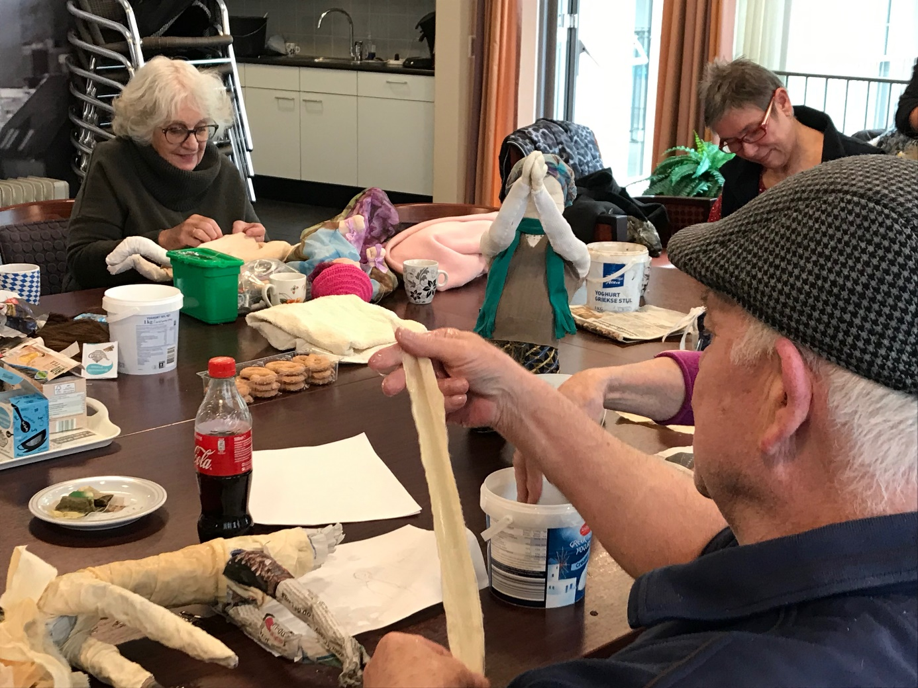
Als je interesse hebt wordt je uitgenodigd voor een kennismakingsgesprek met alle kunstenaars. Op basis hiervan wordt gekeken wie en welke disciplines het beste passen en wie betrokken gaan worden bij de trajecten in Roosendaal en Zundert.

Programma
We beginnen met een startbijeenkomst op woensdag 30 september bij de GGD waarbij alle medewerkers, (zorg)professionals en kunstenaars kennismaken met elkaar en uitleg gegeven wordt over het project.
Dan volgt de Ontmoetingsdag. Deze dag (van 10.00- 16.00 uur) met o.a. muziek, theater, beweging, gezamenlijke lunch en persoonlijke verhalen is voor alle ouderen die interesse hebben om deel te gaan nemen. Mensen gaan met elkaar in gesprek en maken kennis met de kunstenaars die tot slot iets over hun workshops gaan vertellen. Ouderen kunnen zich na afloop aanmelden voor de workshop-reeks van 6 weken.

Data (voor zover bekend):

 | Roosendaal | Zundert
Startbijeenkomst | Woensdag 30/9/20 | Woensdag 30/9/20
Ontmoetingsdag | Woensdag 28/10/20 | Woensdag 4/11/20
Workshop 1 | Dinsdag 10/11/20 | Dinsdag 17/11/20
Workshop 2 | Dinsdag 17/11/20 | Dinsdag 24/11/20
Workshop 3 | Dinsdag 24/11/20 | Dinsdag 1/12/20
Workshop 4 | Dinsdag 1/12/20 | Dinsdag 8/12/20
Workshop 5 | Dinsdag 8/12/20 | Dinsdag 15/12/20
Evaluatie / onderzoek | Dinsdag 15/12/20 | Dinsdag 22/12/20
Kerstvakantie
Workshop 6 | Dinsdag 5/1/21 | Dinsdag 12/1/21
Eindpresentatie | Dinsdag 19/1/21 | Dinsdag 26/1/21

Heb je interesse?
Mail je motivatie vóór 12 september naar:
Anneke Wijn Info@cc-educatie.nl voor het traject in Roosendaal of naar
Irma Rens i.rens@nieuweveste.nl voor het traject in Zundert
en je ontvangt een uitnodiging voor een nadere kennismaking op woensdag 16 sept.
Voor meer info: www.tijdvanjeleven.com

In je motivatie lezen we graag iets over je ervaringen, over wat je maakt en waarom je met ouderen wil werken. Over wat je met deze groep zou willen gaan doen en hoe je dat wil aanpakken.
We kijken uit naar jullie reacties!

Team Tijd van je leven,
Zundert (06-52813781) en Roosendaal (06-29483604)

